# 电视刷机步骤

1. 下载 zip文件和xiaomi_update文件，将这两个文件copy到U盘中（U盘格式要求FAT32）；将有刷机包的U盘插到设备上，按遥控器主页键+菜单键解除配对, 再断电重启, 同时按遥控器ok+back键，等设备启动，并出现刷机机器人的界面再松开遥控器OK+back键。之后不用做任何操作，刷机完成后设备会自动开机;，

刷机后先使用微信激活

安装脚本中的launcher.apk和iptv.apk不能更换

直播支持单播和组播

无法远程安装和卸载apk

1. 激活完成后解压安装脚本后执行install.bat
2. 方案中不能配置app文件、开机动画、5/15/13/11指令

# 电视激活步骤

1.关注“品为道”微信公众号；2.进入技术支持；3进入微信平台（登录名密码请联系管理员）；

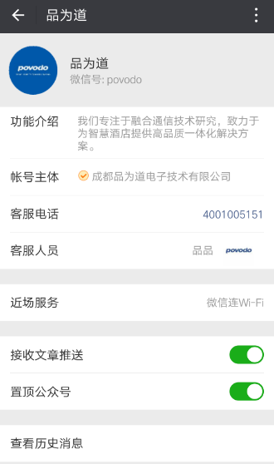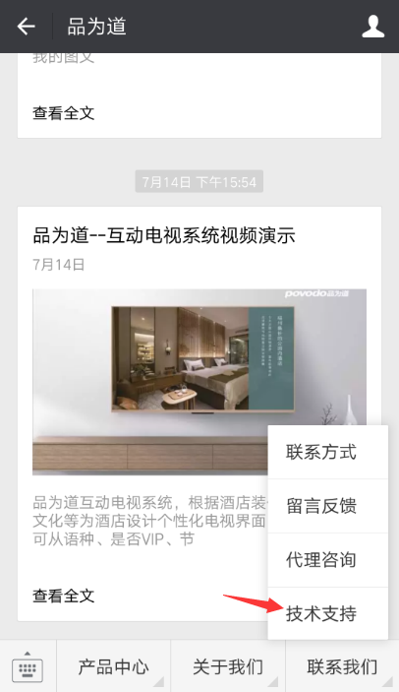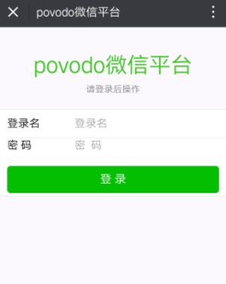

4激活设备；5选择酒店和方案；6扫描二维码；7填写房间号并提交；

